Информация
о проведении мероприятий, посвященных Дню Защитника Отечества в культурно-досуговых учреждениях
Ульчского муниципального района в 2016 году

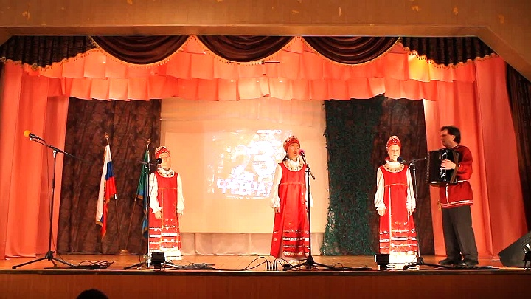
В рамках празднования Дня защитника Отечества, в период с 20 по 23 февраля 2016 года в культурно-досуговых учреждениях района было проведено 52 мероприятия, с участием 1517 человек. Наибольшее количество мероприятий было проведено в Центре культуры и досуга п. Де-Кастри и сельском Доме культуры с. Мариинское, а наиболее массовые в районном Доме культуры с. Богородское и сельском Доме культуры п. Циммермановка.
Проведенные мероприятия были разнообразны и интересны: концерты «Иванова правда», «С Днем защитника Отечества», «Честь имею», выездная поздравительная инсценировка для военнослужащих военной части с. Мариинское, конкурсы «Мы солдаты», «Служу России», «Служить - Родину любить», тематические дискотеки и вечера отдыха.
Одним из наиболее массовых мероприятий был, проведенный 23 февраля 2016 года в районном Доме культуры с. Богородское, праздничный юмористический концерт «Байки из армейской жизни». За основу сценария были взяты весёлые ситуации из жизни солдат и командиров российской армии.
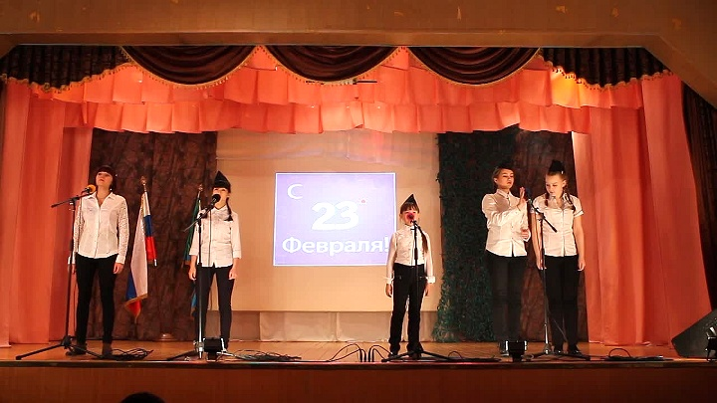
В концерте приняли участие коллективы районного Дома культуры: Народный хор, Образцовый вокально-инструментальный ансамбль «Брякотуши», младшая группа вокального ансамбля «Брякотуши», вокальная группа «Кружева», участник творческого объединения «Акварель» Никита Парполито, вокальная студия «Муза», вокальная студия «Мурзилки», творческий коллектив работников культуры, сольные исполнители: Виолетта Воеводина, Геннадий Зелинский, Людмила Лисихина. Среди исполнителей были гости: духовой оркестр детской музыкальной школы с.Богородское, вокально – инструментальный ансамбль «Непоседы» (детский дом с.Богородское), творческое объединение «Чудеса в решете».
По реакции зала можно было понять, что атмосфера была доброжелательной, артистов встречали дружными аплодисментами и восторженными криками: «Браво!» и «Молодцы!». Сюжет мероприятия позволил мужчинам, отслужившим в армии, окунуться во времена их службы, напомнил об армейских курьёзах и долгожданных походах в увольнение. Мероприятие прошло в теплой атмосфере, а удовольствие и положительные эмоции получили не только зрители, но и сами артисты.
В фойе дома культуры была проведена выставка книг и журналов Межпоселенческой библиотеки с. Богородское на тему «Книги для настоящих мужчин».
В краеведческом музее при районном Доме культуры с. Богородское прошел день открытых дверей, где любой посетитель мог окунуться в мир истории, посмотреть выставку полевых писем, сделанную накануне учениками 5 класса.
